Ebeveynlerin ortak amaçlarından biri de çocuklarını kendi ayakları üstünde durmasıdır. Bunun için de çocuğun erken yaşlarda kazanması gereken en önemli yeterliliği sorumluluk alabilmesidir. Çocuğun kendi davranışlarının sorumluluğunu alması, büyüdüğünde hemen kazanabileceği bir beceri değildir. Sorumluluk bilincinin gelişmesi ancak küçük yaştan itibaren atılan adımlar ile mümkündür. Bunun için çocuğun okul hayatına başlaması beklenmemeli, gereken adımlar ailede atılmaya başlanmalıdır
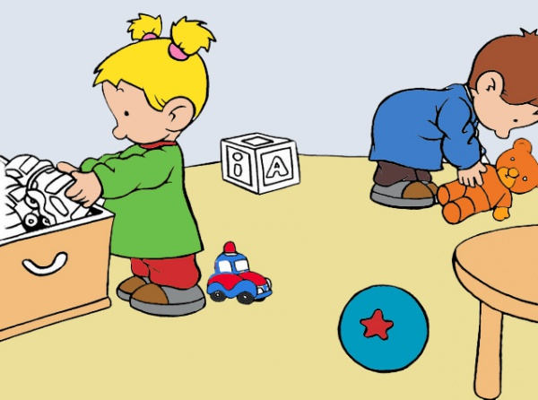

ÇOCUĞUM NASIL SORUMLULUK ALIR?
Evde huzurlu bir ortamın sağlanabilmesi için aile üyelerinin (çocuklar da dahil olmak üzere) sorumluluklarını bilmesi ve yerine getirmesi gerekmektedir. Yukarda da bahsedildiği gibi sorumluluk kazanma bir anda oluveren bir yeti değildir. Zamanla çalışarak, bol deneyime ihtiyaç duyan bir özelliktir. Siz çocuğunuza evde ne kadar sorumluluk alma konusunda (yaşına uygun sorumluluk vermek çok önemli) desteklerseniz çocuğunuz eğitim hayatına başladığında o derece kolay adapte olacaktır. Eğer ebeveyn olarak çocuğun her ihtiyacını giderir, yapması gereken işleri onların yerine siz yaparsanız çocuk kendinin tek başına hiçbir şeyi başaramayacağını düşünmesine sebep olabilirsiniz. Bu da çocuğun öz saygısını zedelemekle birlikte sorumluluk almaktan kaçınmasına da sebep olabilir.
PEKİ HANGİ YAŞTA HANGİ SORUMLULUK VERMELİYİM?
2-3 Yaş
- Çocuklar bu dönemde benmerkezcidir. Her ihtiyacını kendileri gidermek isterler ve genelde ısrarcı olurlar. Bunu bir fırsata çevirerek biraz sınırlarını zorlamalarına izin verin. Bırakın yemeğini kendi yemek için uğraşsın…
- Kıyafetlerini çıkarabilir, giymesi kolay olan kıyafetlerini giymeye çalışabilir.

4-5 Yaş
Bu dönemde sorumlulukları artmakla birlikte sorumluluk alma bilincinde de artış gözlenmektedir. Çocuk artık bir şeyler yapabileceği kanısına varmıştır. Yeter ki gerekli fırsatlar tanınsın.
- Temizlik, sofra hazırlama gibi günlük ev işlerinde yaşına uygun görevler verilebilir. Böylece çocuk kendisini daha çok ailesine ait hisseder. Başarma duygusunu erken yaşlarda tatmaya başlarlar. Bu da sorumluluk duygusunu perçinler.
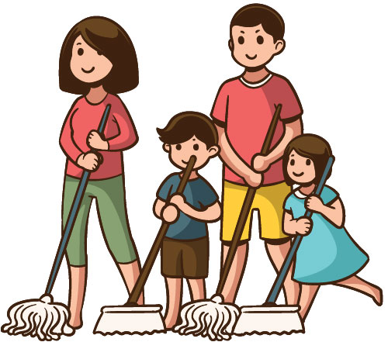

6-7 Yaş
- Bu yaşlarda çocuklar sorumluluk almaya daha yatkındırlar. Okul çağında olduklarından okulla alakalı bazı şeylerin takibi çocuğa verilebilir.
8-9 Yaş
- Sorumluluk seviyesi oldukça yüksek olan bu yaş grubu çocukları okul ile alakalı sorumluluklarını almalıdır. Evde ise odasının düzenini sağlamak, kişisel temizliğini yapmak almaları gereken sorumluluklardandır.
10-11 Yaş
- Okula dair tüm sorumlulukları yerine getirebilme yetisine sahip olan çocuk toplu taşıma araçlarını kullanabilir.
Aileler Neler Yapabilir?
- Unutmayın ki çocuğunuz en çok sizi örnek alıyor. Bu nedenle doğru bir model çocuğunuzun gelişimi için çok önemlidir.
- Sorumluluk vermek için yaşının büyümesini beklemeyin. Çocuğunuza uygun görevler her yaşta mevcuttur.
- Eğitimde istikrarın olması vazgeçilmez bir kuraldır. Bu yüzden taviz vermeden kurallı bir şekilde ilerleyin. Yaptığı
- Güzel davranışları görmezden gelmeyin, sözel olarak takdir ettiğinizi ifade edin. Çocuğunuza güvenin ve seçim yapmasına izin verin.
- Görev ve sorumluluğunu bilmesi, yaptığı hareketlerin sonuçlarını değerlendirmesi ve bu hareketlerinin diğer insanlarını nasıl etkilediğini görmesini sağlayın.

ZEYNEP TOROĞLU ÇAMLIBEL LİONS ANAOKULU

REHBERLİK SERVİSİ EKİM AYI BÜLTENİ

Psk. Danışman Aydagül SÜNBÜL
